PHẦN 1

MÔ TẢ TÓM TẮT DỰ ÁN

1.1.Tên Dự án: Xây dựng kè chống sạt lở các xã Hiền Ninh, Trường Xuân
1.2. Đại diện Đơn vị Chủ đầu tư: Ban quản lý dự án Đầu tư xây dựng và Phát triển quỹ đất huyện Quảng Ninh
- Địa chỉ liên hệ: TDP Trung Trinh, Quán Hàu huyện Quảng Ninh, tỉnh Quảng Bình.
- Người đại diện: Ông Trương Ngọc Qúy – Giám đốc
- Điện thoại: 0232 3872050

1.3. Vị trí địa lý của Dự án

1.3.1. Vị trí địa lý
- Dự án Xây dựng kè chống sạt lở các xã Hiền Ninh, Trường Xuân thuộc xã Hiền Ninh, xã Trường Xuân, huyện Quảng Ninh, tỉnh Quảng Bình.
Đầu tư xây dựng 02 tuyến kè với chiều dài khoảng L = 1.200m, trong đó:
- Tuyến kè chống sạt lở bờ sông Long Đại đoạn qua thôn Kim Sen, xã Trường Xuân khoảng L1 = 500m;
- Tuyến kè chống sạt lở bờ sông đoạn từ thôn Đồng Tư đến bến đò xã Hiền Ninh khoảng L2 = 700m.

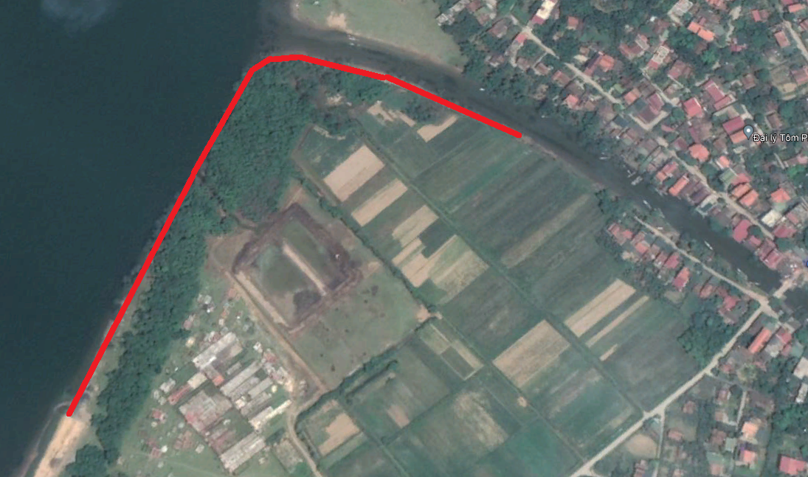
Cứng hóa mặt đường L=357,35m
Tuyến kè dự án L=342,82m
Đầu Tuyến kè dự án L=2.500m
Hình 1: Phạm vi dự án kè chống xói lở bờ sông Long Đại (đoạn qua xã Hiền Ninh)
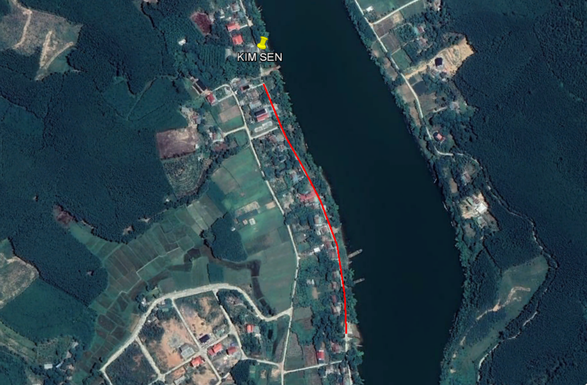
Điểm đầu
Điểm cuối
Tuyến kè qua thôn Kim Sen nằm bên bờ hữu sông Long Đại L=475.31m
Hình 2: Vị trí dự kiến xây dựng kè chống xói lở bờ sông Long Đại (đoạn qua thôn Kim Sen, xã Trường Xuân)
* Quy mô thiết kế:
Tuân thủ quy mô đã được HĐND tỉnh Quảng Bình phê duyệt chủ trương đầu tư tại Nghị quyết 56/NQ-HĐND ngày 27/5/2022; cụ thể như sau:
- Tuyến kè chống sạt lở bờ sông Long Đại đoạn qua thôn Kim Sen, xã Trường Xuân khoảng L1 = 500m;
- Tuyến kè chống sạt lở bờ sông đoạn từ thôn Đồng Tư đến bến đò xã Hiền Ninh khoảng L2 = 700m.
* Cấp công trình: Dự án nhóm C.
* Hình thức đầu tư: Dự án được đầu tư theo hình thức xây dựng mới.

1.3. Nội dung chủ yếu của Dự án

1.3.1. Mục tiêu đầu tư
Đảm bảo chống sạt lở bờ sông Long Đại tại các khu vực xung yếu, bảo vệ tài sản, tính mạng của bà con nhân dân trong vùng. Đồng thời, bảo vệ tuyến đường huyết mạch, dần hoàn thiện hạ tầng giao thông đường thủy trên sông Long Đại góp phần thúc đẩy phát triển kinh tế xã hội của xã Hiền Ninh, xã Trường Xuân nói riêng và trên địa bàn huyện Quảng Ninh nói chung.

1.3.2. Nhiệm vụ thiết kế, quy mô đầu tư xây dựng của Dự án

1.3.2.1. Kè chống sạt lở xã Hiền Ninh

a. Phương án kỹ thuật công nghệ:
*. Loại, cấp công trình
Do khu vực ở đây không được phân loại đê theo Quyết định 33/2016/QĐ-UBND ngày 26/10/2016 của UBND tỉnh. Do vậy, xác định theo cấp công trình theo TCVN 8419:2010 – Thiết kế công trình bảo vệ bờ sông để chống lũ, cụ thể:
- Loại công trình: công trình nông nghiệp và PTNT;
- Cấp công trình: Cấp IV.
*. Các chỉ tiêu, hệ số, tần suất thiết kế:
- Tần suất thiết kế P_{tk} = 5%;
- Mức đảm bảo thiết kế P = 95%.
- Vận tốc gió tính toán P = 4%.
- Trị số Gradient thấm cho phép của thân đê: [J] = 0,9;
- Hệ số an toàn chống trượt, lật:
Tổ hợp | Chống trượt | Chống lật
Cơ bản | 1,15 | 1,4
Đặc biệt | 1,05 | 1,3
- Độ gia cao an toàn của tuyến kè: a = 0,2m.
- Chiều rộng tối thiểu của mặt đỉnh kè: B = 3,0m

b. Tính toán xác định mặt cắt tuyến kè

* X¸c ®Þnh c¸c tham sè thiÕt kÕ mÆt c¾t tuyÕn kÌ:

.Tính toán cao trình chân kè:
- Cao tr×nh ®Ønh ch©n kÌ tÝnh theo c«ng thøc:
§­îc lÊy cao h¬n mùc n­íc kiÖt øng víi tÇn suÊt 95% tèi thiÓu b»ng 0,50m. §ång thêi ®èi chiÕu víi mùc n­íc s«ng t¹i thêi ®iÓm kh¶o s¸t phôc vô lËp thiÕt kÕ b¶n vÏ thi c«ng ®Ó lùa chän cho phï hîp.
+ TriÒu kiÖt tÇn suÊt P=95% vµ H_{(P=95%)} =-0,619 m.
Z_{chk} ≥ -0,749+0,5=-0,119 m
Do khu vùc tuyÕn c«ng tr×nh chÞu ¶nh h­ëng cña thñy triÒu lªn xuèng, nªn chän cao tr×nh ®Ønh ch©n kÌ: +0,0m ®¶m b¶o thuËn lîi cho thi c«ng kh«ng ph¶i lµm c«ng tr×nh ng¨n n­íc.

. Giải pháp thiết kế Phương án chọn:
    - Hình thức kè: Để đảm bảo phù hợp với 02 tuyến kè đầu và cuối tuyến đã được đầu tư xây dựng, giải pháp thiết kế ở đây được lựa chọn là Kè mềm kiểu mái xiên.
    - Kết cấu kè:
- Đỉnh kè:
+ Đoạn 1 (chiều dài 342,82m): cao trình +3,0m, đỉnh kè kết hợp làm đường giao thông nông thôn (kích thước Bm = 3,0m, Bltrai = 0,25m, Blphai = 0,75m) kết cấu bằng BTXM M300 dày 18cm, dưới lót hai lớp giấy dầu, tiếp đến đệm lớp cấp phối đá dăm loại II dày 15cm và lớp đất đắp K≥0,98 dày 30cm, dưới cùng là lớp đất đắp K≥0,95 và đất nền, cứ 5,0m bố trí khe lún bằng giấy dầu nhựa đường; dọc tuyến kè phía sông bố trí cọc tiêu dân sinh với mật độ 10m/cọc.
+ Đoạn 2 (chiều dài 357,35m): đây là đoạn Kè thuộc dự án Formousa đã xây dựng năm 2021, cứng hóa mặt đường giao thông (kích thước Bm = 3,0m, Blphai = 0,7m) kết cấu bằng BTXM M300 dày 18cm, dưới lót hai lớp giấy dầu, tiếp đến đệm lớp cấp phối đá dăm loại II dày 15cm và lớp đất đắp lu tăng cường K≥0,98 dày 30cm.
- Mái kè:
+ Mái phía sông: hệ số mái m = 3,0. Kết cấu mái kè bằng đá hộc xếp khan dày 30cm trong khung vây BTCT M300, tiếp đến lớp sạn lót dày 10cm trên lớp vải địa kỹ thuật, dưới cùng là lớp đất đắp K95 và đất nền. Khung BTCT được chia làm 11,8m cho mỗi đoạn, giữa mỗi đoạn bố trí khe lún bằng 02 lớp giấy dầu, 03 lớp nhựa đường. Kết cấu khung dầm gồm dầm đỉnh (25x40cm), dầm chân (40x50cm) và 03 dầm mái (25x30cm).
+ Mái phía đồng: hệ số mái m = 1,5. Gia cố bảo vệ mái bằng trồng cỏ.
- Chân kè: Cao trình đỉnh chân kè +0,0m. Chân kè bằng rọ đá bọc PVC xếp tầng kích thước (2,0x1,0x0,5m) với mật độ 3rọ/2m đặt trên khối lăng thể đá hộc thả rối.

c.Công trình trên tuyến:
- Xây dựng 03 cống tròn thoát nước khu vực dân cư ra phía sông;
- Xây dựng 01 bến dân sinh phục vụ đi lại, phát triển du lịch bờ sông;
- Xây dựng 02 cọc tiêu báo lũ trên tuyến.

1.3.2.2. Kè chống sạt lở xã Trường Xuân

a. Cấp công trình:
Theo Thông tư số 06/2021/TT-BXD ngày 30/6/2021 của Bộ Xây dựng về việc Quy định về phân cấp công trình và hướng dẫn áp dụng trong quản lý hoạt động đầu tư xây dựng:
- Phân cấp công trình theo quy mô kết cấu tại mục 2.7.2: Kè bảo vệ bờ (sông, hồ) sử dụng trong các loại dự án đầu tư xây dựng có chiều sâu mực nước từ 5÷8m →Công trình cấp II.
- Đối với tường chắn, kè có tổng chiều dài ≤ 500 m: Sau khi xác định cấp công trình thì hạ xuống một cấp nhưng không thấp hơn cấp IV.
Như vậy công trình đầu tư xây dựng thuộc công trình bảo vệ bờ cấp III.

b. Tần suất thiết kế mức nước đảm bảo các yếu tố tự nhiên:
- Tuyến kè nghiên cứu chưa có cấp triều thiết kế của cơ quan có thẩm quyền quyết định và tại đoạn sông nghiên cứu không có tài liệu quan trắc về mực nước. Gần công trình về phía hạ lưu 23,0 km (theo đường bờ sông) có trạm thủy văn Đồng Hới, chúng tôi lấy chuổi số liệu của trạm thủy văn này dẫn đường mực nước đến vị trí công trình kết hợp với mực nước điều tra để chọn cao trình thiết kế, tính toán.
+ Mực nước tính toán thiết kế: Tại mục A.3 -TCVN 8419-2010 Công trình thủy lợi – Thiết kế công trình bảo vệ bờ sông để chống lũ "Trường hợp không có đủ số liệu hoặc có những số liệu không đủ tin cậy, được phép lấy mực nước ngang bãi già tại vị trí xây dựng công trình để thiết kế" (lựa chọn cao trình đỉnh kè).
+ Mực nước Min thiết kế: Theo TCVN 8419-2010 Công trình thủy lợi – Thiết kế công trình bảo vệ bờ sông để chống lũ (lựa chọn cao trình chân kè):
- MN Min TK: P = 95% (4.1.3 TCVN 8419 -2010)
- Vận tốc Gió thiết kế: V_{max} = 4%

c. Hệ số an toàn ổn định chống trượt (K) của công trình đê:
Căn cứ QCVN 04-05: 2012/BNNPTNT Quy chuẩn kỹ thuật Quốc gia, công trình Thủy lợi – Các quy định chủ yếu về thiết kế, hệ số an toàn được xác định theo bảng 9: “Hệ số an toàn nhỏ nhất về ổn định của các hạng mục công trình và hệ công trình - nền trong điều kiện làm việc bình thường”
Cấp công trình: | Cấp III; IV
Hệ số ổn định mái dốc tự nhiên, mái nhân tạo bằng đá đắp | 1,15
Chọn hệ số làm việc trong trường hợp đặc biệt | 1,05

d. Phương án giải pháp thiết kế

. Phương án tuyến:
Xuất phát từ điều kiện địa hình, địa chất, tình hình dòng chảy, mực nước và diễn biến xói lở bờ của đoạn sông nghiên cứu, kết hợp với hiện trạng để xác định tuyến công trình.
* Tuyến được chọn theo nguyên tắc:
- Tạo lập đường viền bờ sông êm thuận để tạo sự ổn định tương đối cho bờ sông, hạn chế việc hình thành dòng chảy xoáy, chảy rối cũng như hiệu ứng phản tác dụng khi nước sông rút.
- Điều kiện ổn định của cấu kiện dưới tác động của ngoại lực và điều kiện địa chất nền móng.
- Khối lượng đào đắp tiết kiệm cũng như khối lượng xây dựng công trình hợp lý.
* Xác định tim tuyến kè: Chiều dài tuyến kè: L = 270,77m. Bắt đầu nối tiếp (xử lý chuyển tiếp từ mố cầu bản hiện có) đến vĩa đá lộ thiên về phía thượng lưu tuyến. Tuyến kè được chọn thể hiện trên Bình đồ mặt bằng công trình.
* Từ điều kiện địa hình, địa chất và diễn biến thềm bờ vị trí xây dựng, các công trình đã được xây dựng và đưa vào khai thác sữ dụng trên địa bàn tỉnh nhà, chúng tôi triển khai nghiên cứu các giải pháp sau:
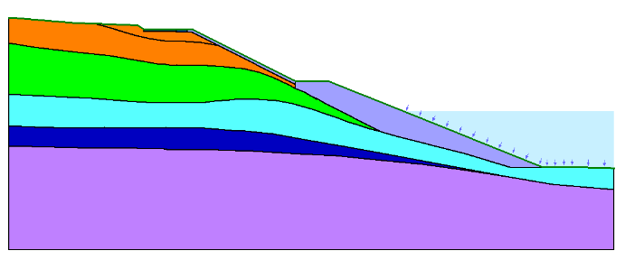  PA: mái xiên, chân đá học thả rối | 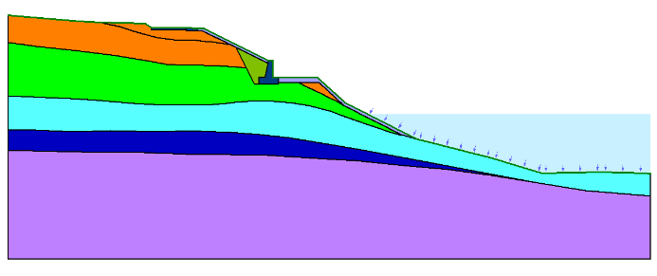  PA: mái xiên kết hợp tường chân
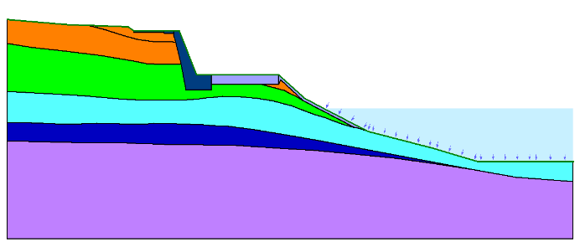  PA: Tường trọng lực | 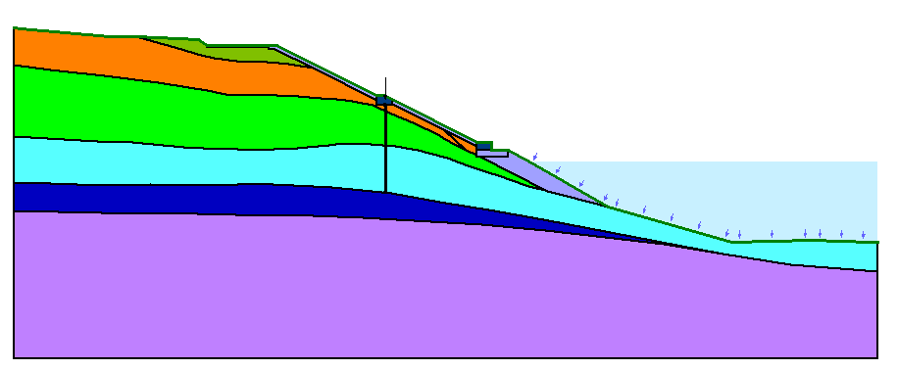  PA: Kè mái kết hợp cọc ống thép

Với đặc điểm địa chất tuyến kè bao gồm các lớp đất yếu nằm xen kẹp trước khi gặp nền đá (lớp 2; lớp 3 đất á sét trạng thái dẽo mềm), nên việc sử dụng các kết cấu làm móng công trình có trọng lượng lớn phải có giải pháp gia cố nền vừa đảm bảo yêu cầu ổn định tổng thể, vừa đảm bảo ứng suất, biến dạng nền móng công trình. Giải pháp phổ biến gia cố nền móng trong điều kiện địa chất trên tuyến hiện nay có thể dùng cọc bê tông cốt thép; cọc khoan nhồi ...; Tuy ưu điểm của các giải pháp này (tường chân kết hợp mái xiên; tường trọng lực) là không lấn chiếm lòng sông nhưng trong điều kiện hạn chế về mặt bằng thi công và tải trọng cho phép của đường nội vùng về công tác vận chuyển vật liệu và các thiết bị chuyên dụng, để áp dụng được là điều hết sức khó khăn, giá thành lại cao và đòi hỏi đội ngủ công nhân, kỹ thuật lành nghề có nhiều kinh nghiệm mới thi công được.
* Ngoài ra, căn cứ vào điều kiện hiện trạng của tuyến kè đã gia cố trước đây kết cấu bằng rọ đá, chúng rôi đã nghiên thêm phương án xếp rọ đá gia cố chống xói bề mặt và đá học thả rối trên lớp vãi địa kỹ thuật gia cố chân kè (như hình dưới)
với các giá trị thử dần từ:
- Cao trình đỉnh chân kè biến thiên từ +0,50 ÷ +2,00;
- Chiều rộng định chân kè từ 0,5 ÷ 11,0 (m).
Đối chiếu với QCVN 04-05: 2012/BNNPTNT Quy chuẩn kỹ thuật Quốc gia, công trình Thủy lợi – Các quy định chủ yếu về thiết kế, hệ số an toàn được xác định theo bảng 9: “Hệ số an toàn nhỏ nhất về ổn định của các hạng mục công trình và hệ công trình - nền trong điều kiện làm việc bình thường” (K_{minmin} -1,15) ta có cao trình chân kè tại +2,00; chiều rộng định chân kè L=11,0m.
Đối với phương án này, ưu điểm là giá thành rẻ, nhưng nhược điểm là khối lượng thả đá dưới nước rất lớn nên vấn đề quản lý chất lượng trong quá trình thi công các hạng mục dưới nước rất khó khăn; mặt khắc để đáp ứng hệ số ổn định cho phép, lăng thể gia cố chân kè phải kéo dài ra phía sông làm thu hẹp dòng chảy.
Chính vì vậy chúng tôi tập trung nghiên cứu phương án chống xói bề mặt; chân kè, và giải pháp ổn định tổng thể công trình với phương án chọn: Kè mái gia cố đá học xếp khan trong dầm khung vây, chân kè bằng bê tông kết hợp rọ đá và đá học, thềm bờ chống xói bằng thảm đá.

. Tổng hợp các chỉ tiêu kỹ thuật chủ yếu:
CÁC CHỈ TIÊU KỸ THUẬT CHỦ YẾU
TT | CHỈ TIÊU | Đ.VỊ | THÔNG SỐ KỸ THUẬT
A | PHẦN KÈ
I | Quy mô kích thước công trình
I | Quy mô kích thước công trình
1 | Chiều dài tuyến | m | 475.31
2 | Chiều dài gia cố mái | m | 270.77
3 | Hình thức kè |  | Kè mái
4 | Cao trình đỉnh kè | m | (+5,91 đến + 8,12)
5 | Hệ số mái kè (m) |  | 2,0
6 | Cao trình đỉnh chân kè | m | +0,50
II | Chỉ tiêu kỹ thuật chủ yếu
1 | Mực nước thiết kế: | m
 | Mmax (Mực nước lũ trung bình điều tra) | m | +7,18
 | Mmin | m | -0,12
2 | Hệ số ổn định chống trượt cho phép |  | 1,15
B | CÁC CÔNG TRÌNH TRÊN TUYẾN
1 | Kết cấu nối tiếp và khóa kè | cái | 02
2 | Bậc cấp lên xuống | cái | 03

e. Thiết kế mặt cắt ngang kè:

. Cao trình đỉnh kè.
Tuyến kè đầu từ chỉ mang tính chất cục bộ tại vị trí sạt lở nguy hiểm với nhiệm vụ bảo vệ bờ và chống sạt lở đoạn xung yếu, chính vì vậy cao trình đỉnh kè được biến thiên hợp lý với địa hình hiện trạng đã có, cụ thể:
Z_{đ} = +5,95 ÷ +8,04 (m)

. Cao trình đỉnh kè chân kè.
Theo mục 4.1.3 TCVN 8419-2010 Công trình thủy lợi - Thiết kế công trình bảo vệ bờ sông để chống lũ. Cao trình đỉnh chân kè lấy cao hơn MN kiệt P=95% bằng 0,5m. Mực nước kiệt tương ứng với P=95% tại cuối tuyến là -0,12m. Như vậy cao trình đỉnh chân kè được xác định: Z_{ck} = -0,12+0,5 = +0,38 (m), Chọn: +0,50m.

. Giải pháp thiết kế mặt cắt ngang kè.

. Đỉnh kè:
Đoạn tiếp giáp với tuyến đường cao trình đỉnh kè bám sát cao trình đường giao thông hiện có từ lý trình K0+24,58 đến K0+183,54 (L=158,96m) và K0+271,77 đến K0+475,31 (L=203,54m). Mở rộng mặt đường đỉnh kè thêm 1,0m đảm bảo phù hợp với tiêu chuẩn đường GTNT cấp B, phục vụ nhu cầu lưu thông các phương tiện trong khu vực với kết cấu mặt đường bằng bê tông M250 dày 18cm trên 2 lớp giấy dầu và lớp móng cấp phối đá dăm loại 2 dày 15cm, nền đường đắp đất (lu lèn) đạt K95 dày 30cm. Đoạn nằm ngoài tuyến bờ sông (từ lý trình K0+183,54 đến K0+271,77), gia cố đỉnh kè bằng lớp bê tông gia cố chống xói M200 rộng 1,5m dày 0,15m.
Cao trình đỉnh kè biến thiên từ +5,95 ÷ +8,04 (m)

. Mái kè:
Mái phía sông có hệ số mái m=2, kết cấu bằng đá học xếp khan trong dầm khung vây dày 25cm trên tầng lọc dăm sạn lót dày 10cm và lớp vãi địa kỹ thuật.
Tại cao trình +3,5m bố trí dầm bê tông đống vai trò như cơ mái; trên mái kè bố trí 3 bến nước bề rộng B=3,0m, độ dóc theo mái.

. Chân kè:
Chân mái kè bằng khối bê tông đổ tại chổ rộng 1,0m trên lớp rọ đá kích thước 2,0x1,0x0,5m. Cao trình đỉnh chân kè +0,50m, cao trình đỉnh rọ đá +0,00m. Phía trong chân kè có hàng cọc tre fi (6÷8) chiều dài 3,5; Phía ngoài chân mái kè được gia tải và chống xói bằng đá học xếp khan và thảm đá kích thước 6x2x0,3 trên lớp vãi địa kỹ thuật.
Chân kè đoạn đá lộ thiên từ lý trình K0+184,58 đến K0+262,65; L=78,07m, chân kè bằng bê tông M250 ngàm trong đá liên kết với nền bằng thép chờ bố trí hình hoa mai.
Kết cấu kè đoạn 1 (K0+24,58 đến K0+184,58)
Kết cấu kè đoạn 2 (K0+184,58 đến K0+262,65)
Kết cấu mở rộng mặt đỉnh kè

. Các công trình phụ trợ.
Bố trí đường thi công dọc theo tuyến vuốt nối lên tuyến đường hiện có ở cuối tuyến kè. Quy mô đường rộng 3,5m; tổng chiều dài L=246,19m.

1.3. Tiến độ thực hiện
Tiến độ thực hiện Dự án dự kiến như sau:
Thời gian khởi công công trình: đầu Quý I năm 2023.
Kết thúc xây dựng công trình: Quý IV năm 2024.

1.4. Vốn đầu tư của Dự án
Tổng mức đầu tư dự án: 18.000.000.000 đồng.
(Bằng chữ: Mười tám tỷ đồng chẵn).
- Nguồn vốn đầu tư: Nguồn đầu tư công trung hạn (lần 2) giai đoạn 2021-2025

PHẦN2

ĐÁNH GIÁ, DỰ BÁO TÁC ĐỘNG MÔI TRƯỜNG CỦA DỰ ÁN

2.1. Các tác động trong giai đoạn xây dựng

2.1.1. Nguồn gây tác động liên quan đến chất thải
- Nguồn phát sinh
Các nguồn gây tác động liên quan đến chất thải phát sinh từ các hoạt động trong giai đoạn xây dựng được tóm tắt và trình bày trong Bảng dưới đây:
Bảng 2.1. Tóm tắt các nguồn gây tác động trong giai đoạn xây dựng Dự án
TT | Hoạt động tạo nguồn gây tác động | Nguồn gây tác động
1 | Đào đắp đất | Bụi, khí thải, đất hữu cơ thải, nước thải đọng lại ở các khu vực đào
2 | Hoạt động của các máy móc, thiết bị thi công và phương tiện vận tải | Bụi, khí thải (CO, SO₂, NO₂ và HC)
3 | Hoạt động của cán bộ, công nhân | Nước thải và chất thải rắn sinh hoạt
4 | Nước mưa chảy tràn | Nước mưa cuốn theo chất bẩn từ bề mặt công trường
- Đối tượng, quy mô bị tác động
Các đối tượng với quy mô bị tác động bởi những hoạt động diễn ra trong quá trình xây dựng được thể hiện ở Bảng sau:
Bảng 2.2. Đối tượng, quy mô bị tác động trong giai đoạn xây dựng
TT | Đối tượng chịu tác động | Quy mô chịu tác động
1 | Cán bộ, công nhân thi công công trình | Toàn bộ người lao động thực hiện xây dựng công trình, tác động này mang tính tạm thời và gián đoạn.Đây là đối tượng chịu tác động chính.
2 | Dân cư | Các hộ dân sống hai bên tuyến đường vận chuyển nguyên vật liệu và gần khu vực Dự án
3 | Hệ sinh thái | Hệ sinh thái khu vực Dự án
4 | Môi trường không khí | Không khí trên công trường xây dựng và ảnh hưởng không khí xung quanh tuỳ theo hướng gió, không khí dọc tuyến đường vận chuyển
5 | Nước mặt | Nước mặt các ao nuôi thủy sản các mương thuỷ lợi hiện có
6 | Đất | Khu vực xây dựng Dự án và khu vực đổ bỏ

2.1.2. Nguồn tác động không liên quan đến chất thải
- Nguồn phát sinh
Các nguồn gây tác động môi trường không liên quan đến chất thải trong giai đoạn thi công xây dựng được liệt kê trong Bảng sau:
Bảng 2.3. Các nguồn gây tác động môi trường
không liên quan đến chất thải trong giai đoạn xây dựng
TT | Hoạt động tạo nguồn gây tác động | Nguồn gây tác động
1 | Hoạt động của các phương tiện vận tải, máy móc, thiết bị thi công | - Phát sinh tiếng ồn, độ rung;  - Gia tăng lưu lượng giao thông.
2 | Sinh hoạt của công nhân thi công | - Mâu thuẫn xã hội với người dân địa phương;  - Sự cố dịch bệnh.
3 | Hoạt động cung ứng nguyên vật liệu, dịch vụ, sử dụng lao động | - Phát triển kinh tế địa phương

- Đối tượng, quy mô bị tác động
Đối tượng và quy mô bị tác động do các nguồn không liên quan đến chất thải trong giai đoạn thi công được nêu trong Bảng sau:
Bảng 2.4. Đối tượng, quy mô bị tác động
bởi các nguồn không liên quan đến chất thải trong giai đoạn xây dựng
TT | Đối tượng chịu tác động | Quy mô chịu tác động
1 | Hoạt động giao thông | Hoạt động giao thông trên tuyến đường vận chuyển phục vụ Dự án sẽ bị tác động bởi sự gia tăng các phương tiện vận tải
2 | Cán bộ, công nhân thi công | Cán bộ, công nhân trực tiếp vận hành và cán bộ giám sát thi công chịu tác động bởi tiếng ồn
3 | Người tham gia giao thông và sống trên tuyến đường vận chuyển | Người dân tham gia giao thông và sinh sống hai bên tuyến đường vận chuyển sẽ bị chịu tác động bởi tiếng ồn
4 | Kinh tế - xã hội | - Phát triển kinh tế địa phương;  - Các mâu thuẫn xã hội giữa công nhân với người dân địa phương.

2.2. Đánh giá tác động khi Dự án đi vào hoạt động
A. Tác động đến môi trường không khí, tiếng ồn
- Khí thải từ động cơ và tiếng ồn của các phương tiện tham gia giao thông.
- Bụi cuốn theo bánh xe.
B. Tác động do chất thải rắn
- Chất thải rắn (bao bì thức ăn, rắc thải) của người dân tham gia giao thông.
C. Sự cố tai nạn giao thông
Quá trình tham gia của người dân nếu không tuân thủ luật lệ ATGT sẽ gây ra tai nạn, ảnh.

2.3. Tác động do các rủi ro và các sự cố môi trường

2.3.1. Các rủi ro, sự cố trong giai đoạn chuẩn bị
Trong giai đoạn chuẩn bị, nguy cơ xung đột giữa cán bộ giải phóng mặt bằng và người dân bị ảnh hưởng có thể xảy ra do không thống nhất được đơn giá đền bù, do công tác thu hồi và bồi thường chưa được tiến hành xong, chưa có biên bản ký nhận giữa chủ đầu tư, người được bồi thường và chính quyền địa phương mà đã tiến hành giải phóng mặt bằng, dẫn đến việc phát sinh các mâu thuẫn, gây mất ổn định tại địa phương.
2.3.2. Các rủi ro và sự cố môi trường trong giai đoạn xây dựng
(1). Sự cố bom mìn còn sót lại trong chiến tranh
Hiện nay do hậu quả của chiến tranh để lại một lượng lớn bom, mìn chưa nổ đang bị chôn vùi trong đất. Vì vậy, nếu không tiến hành rà phá bom, mìn trước khi thi công các hạng mục thì nguy cơ tai nạn do bom mìn và vật liệu nổ gây ra là rất lớn;
Phạm vi và mức độ ảnh hưởng: Gây hư hại máy móc, thiết bị thi công và có thể gây nguy hiểm đến tính mạng của cán bộ, công nhân làm việc trên công trường và người dân làm ruộng, người dân sống ở lân cận.
(2). Sự cố tai nạn lao động
Trong hoạt động xây dựng của Dự án, sự cố tai nạn lao động có thể xảy ra ở các hoạt động có sử dụng máy thi công do sự bất cẩn trong vận hành máy của công nhân, do không tuân thủ đúng quy trình kỹ thuật. Ngoài ra, sức khỏe người lao động bị ảnh hưởng bởi bụi, tiếng ồn, nhiệt độ cao và các điều kiện bất lợi khác trong quá trình thi công cũng có thể là nguyên nhân gián tiếp gây sự cố tai nạn lao động.
(3). Sự cố tai nạn giao thông
Thực hiện việc thi công gắn liền với hoạt động chuyên chở nguyên vật liệu, máy móc thiết bị phục vụ cho Dự án, điều này tiềm ẩn việc xảy ra sự cố tai nạn giao thông, nhất là ở nhiều tuyến đường vận chuyển qua thành phố Đồng Hới có mật độ giao thông lớn thì nguy cơ xảy ra sự cố càng lớn. Bên cạnh nguyên nhân khách quan thì nguyên nhân chủ yếu gây tai nạn giao thông là:
- Do chở quá tải trọng quy định;
- Do xe chở đất cát gây bụi làm giảm tầm nhìn của người đi đường;
- Do các tài xế điều khiển xe chạy quá tốc độ dẫn đến không làm chủ tay lái;
- Do sự cẩu thả trong công việc của các tài xế (uống rượu bia, hút thuốc lá khi lái xe);
Khi sự cố trên xảy ra có thể gây thiệt hại về vật chất, thậm chí là tính mạng của các đối tượng liên quan. Tuy nhiên, các sự cố này có thể tránh được thông qua các biện pháp giáo dục và quản lý lái xe.
(4). Sự cố sạt lở đất

Sự cố sạt lở đất có thể xảy ra và gây tác động môi trường đáng kể ở khu vực biên giới khu vực Dự án, sự cố dễ xảy ra trong những ngày mưa lớn, do bất cẩn của lái xe khi tính toán không đúng khi đổ đất, do không thực hiện các biện pháp ổn định nền đất,… Sự cố nếu xảy ra sẽ gây tác động đáng chú ý khi đất, cát trượt lở vào diện tích lúa, ao nuôi của người dân, lấp kênh dẫn làm ảnh hưởng đến khả năng thoát nước mưa của khu vực.
(5). Sự cố cháy nổ:
Quá trình vận hành máy móc, thiết bị thi công nếu không được kiểm tra, bão dưỡng định kỳ sẽ gây ra các sự cố về cháy nổ thiết bị.Quá trình sử dụng lửa của công nhân và các thiết bị điện được lắp đặt không tuân thủ các yêu cầu về kỹ thuật cũng sẽ gây nguy cơ cháy nổ cao.
(6). Sự cố do thời tiết
Khi Dự án chưa hoàn thành, kết cấu công trình chưa chắc chắn, bền vững nên bão lũ, gió, lốc, mưa lớn xảy ra có thể phá vỡ kết cấu công trình, gây ngập lụt khu vực Dự án vào mùa mưa. Vì vậy, việc tính toán thời gian trong thi công là rất cần thiết để hạn chế các tác động do thời tiết gây ra.

PHẦN 3

BIỆN PHÁP PHÒNG NGỪA, GIẢM THIỂU TÁC ĐỘNG TIÊU CỰC

VÀ PHÒNG NGỪA, ỨNG PHÓ RỦI RO, SỰ CỐ CỦA DỰ ÁN

3.1. Các biện pháp giảm thiểu trong giai đoạn thi công xây dựng Dự án
Giai đoạn xây dựng Dự án bao gồm tất cả các hoạt động thi công xây dựng các công trình Trong giai đoạn này, Chủ dự án sẽ hợp đồng với đơn vị thi công để thực hiện hoạt động xây dựng, trong đó có điều khoản yêu cầu đơn vị thi công thực hiện các biện pháp giảm thiểu tác động môi trường được đề cập trong báo cáo ĐTM được phê duyệt và Chủ dự án sẽ thực hiện giám sát quá trình thực hiện này của đơn vị thi công.

3.1.1. Biện pháp giảm thiểu nguồn gây tác động liên quan đến chất thải

3.1.1.1. Giảm thiểu ô nhiễm do bụi, khí thải
(1). Giảm thiểu ô nhiễm bụi
- Quá trình đổ đất san lấp đến đâu sẽ bố trí các xe ủi, san gạt, lu để tiến hành san gạt và lu chặt đến đó nhằm hạn chế bụi cuốn trên bề mặt công trường;
- Hạn chế bụi cuốn bằng biện pháp phun nước làm ẩm(khoảng 4 lần/ngày) vào những ngày không có mưa, hanh khô, nắng, gió lớn;
- Che chắn tạm thời các bãi chứa nguyên vật liệu trong quá trình thi công để hạn chế bụi phát tán ra môi trường xung quanh;
- Trang bị đầy đủ bảo hộ lao động cho công nhân làm việc trên công trường như khẩu trang, kính bảo vệ mắt, mũ nón, áo quần bảo hộ,...
- Quá trình đổ đá dăm làm đường đến đâu sẽ bố trí các xe ủi, san gạt, lu để tiến hành san gạt và lu chặt đến đó nhằm hạn chế bụi cuốn trên bề mặt đường;
-Bố trí xe tưới nước để phun ẩm bề mặt đường với tần suất 4 lần/ngày vào những ngày trời khô, có gió nhằm hạn chế bụi phát tán;
- Thực hiện thi công tuyến đườngtheo hình thức cuốn chiếu, thi công theo từng phân đoạn để hạn chế bụi và khí thải phát sinh từ hoạt động rải đá dăm, rải nhựa đường;
- Sử dụng bạt che phủ thùng xe để hạn chế khả năng bụi cuốn, bụi rơi vãi gây ô nhiễm môi trường trên tuyến đường vận chuyển, đồng thời làm vệ sinh quanh thùng xe trước khi khởi hành, hạn chế hoạt động vào giờ cao điểm;
- Chủ đầu tư sẽ yêu cầu đơn vị thi công bố trí vòi nước xịt rửa sạch bánh xe từ công trường đi ra để giảm thiểu lượng bùn đất bám theo bánh xe rồi gây dính bám trên đường; đồng thời, rải đá dăm từ điểm phương tiện vận chuyển đi ra khỏi khu vực Dự án cũng với mục đích tránh đất dính bám lại phương tiện vận chuyển sau khi đã rửa sạch;
- Bố trí xe hút bụi hoặc công nhân quét dọn trên tuyến đường vận chuyển nếu để xảy ra tình trạng phương tiện vận chuyển của Dự án làm rơi vãi nhiều đất, cát. Trong trường hợp bùn đất trên đường ngấm nước không thể hút bụi thì bố trí xe chở nước để tưới nước rửa đường;
- Xe chở vật liệu xây dựng sẽ không chở quá tải trọng cho phép, không chạy vào giờ cao điểm, giờ tan học và tuân thủ biển báo tốc độ; yêu cầu lái xe phải tuân thủ quy định về biển báo, tốc độ trên tuyến đường vận chuyển;
(2). Giảm thiểu ô nhiễm đối với khí thải động cơ:
- Lựa chọn những nhà thầu thi công có phương tiện vận tải được cơ quan đăng kiểm cấp phép (đây là một tiêu chí trong đấu thầu thi công);
- Không tập trung các phương tiện, máy móc, thiết bị hoạt động cùng lúc tại một địa điểm cố định để hạn chế tác động cộng hưởng của khí thải;
- Thường xuyên bảo dưỡng, thay thế các chi tiết máy bị hỏng hóc để hạn chế thấp nhất mức tiêu hao nhiên liệu, tức là hạn chế lượng khí thải phát sinh;
(3). Giảm thiểu ô nhiễm khí thải, mùi hôi từ các khu vực lán trại
- Bố trí khu vực đặt lán trại nằm cách xa khu dân cưđể hạn chế bụi và mùi hôi có thể phát tán gây ảnh hưởng đến khu dân cư phía xung quanh dự án;
- Xây dựng nội quy sinh hoạt, yêu cầu mọi người tuân thủ các biện pháp giữ gìn vệ sinh chung, đổ rác và đi vệ sinh đúng nơi quy định;
- Bố trí thùng rác loại 20 lít tại khu vực lán trại để thu gom rác thải hằng ngày và hợp đồng với đơn vị thu gom rác để vận chuyển rác đến bãi xử lý tập trung;

3.1.1.2. Giảm thiểu tác động do nước thải và nước mưa chảy tràn
* Đối với nước thải và chất thải sinh hoạt:

- Làm một nhà vệ sinh tạm, đặt về cuối hướng gió để tránh ảnh hưởng mùi hôi đến khu dân cư và khu lán trại, sau khi thi công Dự án xong nhà vệ sinh tạm sẽ được tháo dỡ, chôn lấp hợp vệ sinh, trả lại mặt bằng cho khu vực;
* Đối với nước thải xây dựng thông thường:
- Lót đáy các vị trí trộn vữa bê tông, xi măng để hạn chế nước trộn thấm vào đất, gây ô nhiễm môi trường;
- Nước rửa dụng cụ xây dựng được thu gom vào một thùng lắng tạm để tái sử dụng làm mục đích trộn vữa đồng thời hạn chế gây ô nhiễm môi trường.
* Đối với nước mưa chảy tràn:
- Đẩy nhanh tiến độ để hoàn thành san đắp mặt bằng trong mùa khô nhằm hạn chế tác động của nước mưa chảy tràn rửa trôi đất cát xuống các ruộng lúa, ao nuôi và kênh thoát nước. Hơn nữa, đây là khu vực thấp nên thường xuyên bị ngập lụt, do vậy việc tính toán đẩy nhanh tốc độ san lấp mặt bằng trước mùa mưa lũ sẽ hạn chế rất nhiều khả năng ngập úng cũng như rửa trôi đất cát san đắp nền của Dự án.
- Các điểm tập kết vật liệu, nhà xe, nhà chứa thiết bị thi công, thùng đựng dầu mỡ thải sẽ được che chắn cẩn thận để tránh nước mưa cuốn theo dầu mỡ, chất rắn lơ lửng;
- Đối với nước rửa bánh xe: Chủ đầu tư sẽ yêu cầu đơn vị thi công tạo đoạn đường đá dăm có độ dốc hướng vào khu vực dự án và xe sẽ được rửa ngay trên tuyến đường này, khi rửa đất sẽ theo nước trôi theo hướng nghiêng vào khu đất Dự án mà không chảy ra đường môi trường bên ngoài;

3.1.1.3. Thu gom và xử lý chất thải rắn
Các biện pháp thu gom và xử lý chất thải rắn trong quá trình xây dựng Dự án sẽ được thực hiện như sau:
* Đối với rác thải sinh hoạt:
- Bố trí thùng rác tại công trường để thu gom, sau đó hợp đồng với đơn vị thu gom để vận chuyển rác đến bãi xử lý tập trung;
- Tuyên truyền, giáo dục nâng cao ý thức bảo vệ môi trường cho cán bộ, công nhân xây dựng, không vứt rác bừa bãi mà tự thu gom vào các thùng chứa rác.
- Đối với các dạng sắt thép loại, vỏ bao xi măng,... loại thải sẽ được thu gom và bán cho các đơn vị thu mua tái chế;
- Đối với các dạng gạch, đá, vữa thải loại,... sử dụng vào việc đắp nền mương thoát nước;
- Các loại không tận dụng được như bao bì rách nát có thể thu gom và xử lý chung theo phương thức xử lý rác thải sinh hoạt;
- Chất thải xây dựng được thu gom, dọn dẹp hoàn toàn sau khi thi công xong bất kỳ hạng mục nào của Dự án để trả lại hiện trạng ban đầu của khu vực, tránh vứt bừa bãi, lãng phí, gây mất mỹ quan.
* Đối với lượng đất hữu cơ và lớp thảm thực vật bị bóc bỏ:
- Không đổ đất hữu cơbừa bãi trên bề mặt khu vực thi công để hạn chế các tác động do bụi khi thời tiết khu vực khô hanh, có gió hoặc bị cuốn trôi theo nước mưa chảy tràn khi thời tiết có mưa;
- Không đổ đất hữu cơ ra môi trường xung quanh ở bên ngoài khu đất Dự án để tránh sự trượt lở, rửa trôi theo nước mưa chảy tràn ra ruộng lúa, ao nuôi của người dân.

3.1.1.4. Thu gom và xử lý chất thải nguy hại
- Ở khu vực công trường thi công: Thu gom dầu mỡ thải, giẻ lau dính dầu vào các thùng phuy kín, lưu trữ ở khu vực lán trại có mái che và đăng ký chủ nguồn thải theo đúng yêu cầu kỹ thuật, quy trình quản lý chất thải nguy hại quy định ở Thông tư số 02/2022/TT-BTNMT ngày 10/01/2022 của Bộ Tài nguyên và Môi trường quy định chi tiết thi hành một số điều của Luật Bảo vệ môi trường..Định kỳ 3 tháng, Nhà thầu thi công sẽ hợp đồng với đơn vị có đủ chức năng vận chuyển các thùng chất thải nguy hại đi xử lýtheo đúng các quy định của Thông tư số 02/2022/TT-BTNMT ngày 10/01/2022 của Bộ Tài nguyên và Môi trường quy định chi tiết thi hành một số điều của Luật Bảo vệ môi trường..
- Ở cơ sở sữa chửa xe, các gara ô tô trên địa bàn thị xã Ba Đồn: Chủ dự án giám sát Nhà thầu thi công làm việc với các cơ sở này để nhờ lưu giữ CTNH phát sinh, đồng thời tiến hành đăng ký chủ nguồn thải theo đúng quy định trong Thông tư số 02/2022/TT-BTNMT ngày 10/01/2022 của Bộ Tài nguyên và Môi trường quy định chi tiết thi hành một số điều của Luật Bảo vệ môi trường..

3.1.2. Biện pháp giảm thiểu nguồn tác động không liên quan đến chất thải

3.1.2.1. Giảm thiểu tiếng ồn, độ rung
- Đảm bảo các phương tiện vận chuyển được đăng kiểm đúng định kỳ;
- Chú trọng chế độ bảo dưỡng thiết bị nhằm hạn chế khả năng gây ồn, rung do thiết bị thi công tạo ra;
- Bố trí lịch thi công hợp lý, hạn chế các hoạt động vận chuyển nguyên vật liệu, không được sử dụng còi hơi khi đi qua khu dân cư vào các giờ yên tĩnh (khoảng từ 21h đến 6h sáng hôm sau);
- Trang bị nút tai chống ồn và có chế độ làm việc, nghĩ ngơi hợp lý cho những công nhân làm việc tại khu vực có độ ồn cao.

3.1.2.2. Giảm thiểu tác động đến hoạt động giao thông
- Bố trí lịch vận chuyển hợp lý để tránh tập trung quá đông phương tiện vận chuyển vào một thời điểm và tránh vận chuyển qua khu dân cư vào giờ cao điểm (khoảng từ 7 - 8h và 17 – 18h);
- Thu dọn đất, đá hay các nguyên vật liệu rơi vãi từ hoạt động vận chuyển của Dự án để tránh gây ra các chướng ngại vật hay bụi ảnh hưởng đến hoạt động giao thông;
- Giáo dục lái xe chấp hành quy định an toàn giao thông trong quá trình vận chuyển, không uống rượu, chạy quá tốc độ, chở quá trọng tải, lấn đường,...

3.1.2.3. Hạn chế các tác động tiêu cực về mặt xã hội
- Tổ chức các cuộc họp phổ biến, tham vấn ý kiến cộng đồng về Dự án, nhằm nâng cao sự hiểu biết của người dân về Dự án, sự cần thiết và lợi ích của Dự án,...;
- Niêm yết công khai Báo cáo đánh giá tác động đã được phê duyệt của Dự án ở trụ sở UBND xã Quảng Minh để người dân được biết và tham gia giám sát hoạt động của Dự án;
- Giữ mối liên hệ tốt với chính quyền địa phương và dân cư trong vùng để được thông báo và kết hợp giải quyết các vấn đề phát sinh, xung đột trong quá trình thực hiện Dự án;
- Chấp hành đúng các luật và quy định của Nhà nước trong việc thuê nhân công lao động nghiệp vụ và lao động phổ thông;
- Trong quá trình hoạt động vận chuyển nguyên vật liệu phục vụ cho việc thi công xây dựng Dự án, nếu đoạn đường nào bị hư hỏng, đất đá rơi vãi do Dự án gây nên thì chủ Dự án sẽ tiến hành khắc phục đảm bảo không cản trởhoạt động giao thông;
- Chủ dự án phối hợp với nhà thầu thi công thực hiện tốt việc đảm bảo an toàn giao thông, hạn chế tiếng ồn và bụi phát sinh trên tuyến đường vận chuyển;
- Chủ đầu tư sẽ yêu cầu đơn vị thi công tăng cường tuyên truyền, giáo dục ý thức, tinh thần kỷ luật, tinh thần đấu tranh chống các tệ nạn xã hội cho công nhân; phối hợp với chính quyền địa phương, công an để hạn chế, ngăn chặn các tệ nạn xã hội, đồng thời tiến hành đăng ký tạm trú, tạm vắng với chính quyền địa phương cho công nhân từ địa phương khác đến ăn ở tập trung tại lán trại để dễ quản lý;
- Thực hiện tốt các biện pháp giảm thiểu tác động như đã trình bày để bảo vệ các khu vực sản xuất, hoạt động kinh doanh của người dân.

3.2. Các biện pháp giảm thiểu tác động tiêu cực trong giai đoạn hoạt động
A. Tác động đến môi trường không khí, tiếng ồn
- Khu vực nhà dân cách tuyến đường khoảng 170m nên tiếng ồn phát ra từ phương tiện tham gia giao thông sẽ không gây ảnh hưởng tới đời sống sinh hoạt của người dân.
- Chủ dự án phối hợp với đơn vị thi công, tiến hành thi công mặt đường chặt chẽ, đúng tiêu chuẩn thiết kế nhằm giảm thiểu bụi.
B. Tác động do chất thải rắn
- Ủy ban nhân dân thị xã Ba Đồn phối hợp với Ban quản lý các công trình công cộng thị xã Ba Đồn để có phương án thu gom chất thải rắn cũng như vệ sinh tuyến đường hợp lý.
C. Sự cố tai nạn giao thông
- Lắp đặt hệ thống biển báo, tín hiệu giao thông tại các điểm, nút giao quan trọng.

3.3. Các biện pháp phòng ngừa và ứng cứu sự cố

3.3.1. Các biện pháp phòng, chống sự cố và rủi ro giai đoạn xây dựng
(1). Giảm thiểu các rủi ro do bom mìn còn sót lại sau chiến tranh:
- Tiến hành rà phá bom mìn còn sót lại sau chiến tranh trước khi tiến hành xây dựng Dự án;
- Thuê đơn vị có đủ năng lực chuyên môn và được cấp phép về rà phá bom mìn để thực hiện công việc này;
- Chỉ khi nào tiến hành xong công tác rà phá bom mìn mới được thi công đào, đắp và san lấp tạo mặt bằng.
(2). Đối với sự cố tai nạn lao động và tai nạn giao thông
Chủ dự án sẽ yêu cầu đơn vị thi công thực hiện:
- Bố trí các xe vận chuyển nguyên vật liệu vào khu vực xây dựng Dự án với mật độ hợp lý, không quá nhiều cùng một lúc để tránh gây ùn tắc giao thông; phân phối các xe vận chuyển lưu thông trên các tuyến đường khác nhau vào khu vực xây dựng để giãn mật độ xe;
- Không chở quá tải, quá khổ khi đi khu dân cư và cầu hiện trạng;
- Do mật độ lưu thông trên các tuyến đường gần dự án vào giờ cao điểm (từ 6h 7h30; 11h - 13h và 16h30 - 17h30) là rất lớn nên Chủ đầu tư sẽ yêu cầu đơn vị thi công hạn chế vận chuyển trong các khung giờ trên nhằm đảm bảo an toàn giao thông;
- Thu dọn đất rơi vãi trên các tuyến đường giao thông để tránh sự phát sinh bụi trên đường ảnh hưởng đến an toàn giao thông;
- Tăng cường giáo dục, tuyên truyền cho lái xe ý thức chấp hành các quy định an toàn giao thông;
- Các phương tiện vận chuyển được đăng kiểm theo đúng định kỳ và thường xuyên được kiểm tra để tránh sự cố hư hỏng trong quá trình hoạt động;
- Chủ dự án sẽ yêu cầu đơn vị thi công tuân thủ và hướng dẫn thực hiện nghiêm ngặt các quy phạm kỹ thuật an toàn trong xây dựng được quy định tại TCVN 5308 - 91 từ khâu thiết kế đến khâu thi công, cũng như các điều kiện về an toàn trong thi công;
- Niêm yết nội quy an toàn xây dựng, giữ gìn vệ sinh môi trường trên công trường, thường xuyên đôn đốc, kiểm tra việc thực hiện của cán bộ, công nhân;
- Cán bộ, công nhân được phổ biến kỹ thuật về nội quy an toàn lao động, vận hành thiết bị; các phương tiện máy móc thường xuyên phải được kiểm tra về độ an toàn trước khi đưa vào sử dụng;
- Hạn chế thi công vào những ngày mưa to, gió lớn;
- Trang bị đầy đủ trang thiết bị bảo hộ lao động, thiết bị bảo vệ cho công nhân thi công và có chế độ nghĩ ngơi hợp lý, nhất là vào những ngày nắng nóng.
(3). Đối với sự cố sạt lở đất
Chủ dự án sẽ yêu cầu đơn vị thi công thực hiện:
- Không thi công san gạt nền vào những ngày mưa;
- Thi công san gạt nền đến đâu thì lu lèn chặt đến đó; tạo mái taluy ở các vị trí ranh giới khu đất Dự án;
- Thường xuyên giám sát các lái xe đổ đất, cát thực hiện đổ đúng vị trí;
- Ưu tiên thi công hệ thống thoát nước tại các khu vực đã san nền để đảm bảo khả năng thoát nước hết cho khu vực khi có mưa.
(4). Đối với sự cố cháy nổ
Chủ dự án sẽ yêu cầu đơn vị thi công thực hiện:
- Kiểm tra mức độ an toàn của các máy móc, thiết bị trên công trường trước khi vận hành;
- Kiểm tra tất cả các thiết bị điện trước khi đóng điện để tránh chập, cháy và nghiêm cấm cán bộ, công nhân sử dụng lửa tại những khu vực có nguy cơ gây ra cháy nổ cao.
(5). Đối với sự cố do thời tiết
Thiết kế của Dự án đã tính đến cos ngập lụt lớn nhất của khu vực. Tuy nhiên, với sự biến đổi thất thường của thời tiết hoặc sự bất hợp lý trong thi công có thể gây ngập lụt cục bộ làm ảnh hưởng đến chất lượng công trình. Do đó, một số biện pháp sau sẽ giúp giảm thiểu tác động do thời tiết:
- Đẩy nhanh tiến độ san nền trước mùa mưa;
- Tránh sự trượt lở đất lấp các cống thoát nước hiện có;
- Ưu tiên thi công đường bao quanh và mương thoát nước chạy dọc các trục đường để đảm bảo thu và thoát nước cho khu vực đồng thời hạn chế sự cuốn trôi đất và nguyên vật liệu thi công từ khu đất Dự án gây bồi lấp ruộng lúa, ao nuôi xung quanh khu vực dự án;
- Xây dựng phương án di chuyển thiết bị, máy móc thi công và nguyên vật liệu xây dựng khi có sự bất thường về thời tiết gây ngập lụt khu vực ngoài khả năng tính toán của Dự án.

KẾT LUẬN, KIẾN NGHỊ VÀ CAM KẾT

1. Kết luận
- Báo cáo Đánh giá tác động môi trường của Dự án “Hệ thống hạ tầng kỹ thuật đường hai đầu cầu Cồn Nâm xã Quảng Minh, thị xã Ba Đồn” đã cơ bản xác định đầy đủ các tác động đến môi trường từ các nguồn thải trong giai đoạn xây dựng cũng như dự báo tác động khi Dự án đi vào hoạt động. Hoạt động của Dự án chỉ ảnh hưởng nhỏ đến đời sống của người dân.
- Tất cả các tác động tiêu cực đến môi trường sẽ được kiểm soát chặt chẽ và khắc phục bằng các biện pháp quản lý, biện pháp kỹ thuật như đã đề xuất trong báo cáo. Các biện pháp được đề xuất đơn giản, phù hợp với điều kiện của Dự án và đặc điểm tự nhiên tại khu vực thực hiện Dự án, đảm bảo các nguồn thải được xử lý đạt tiêu chuẩn, quy chuẩn hiện hành cho phép.
- Chủ đầu tư cam kết sẽ thực hiện tốt các biện pháp bảo vệ môi trường trong quá trình thực hiện Dự án.

2. Kiến nghị
Chủ đầu tưkính đề nghị các cơ quan ban ngành liên quan và chính quyền địa phương tạo điều kiện và phối hợp cùng với Chủ đầu tư nhằm thực hiện tốt các biện pháp bảo vệ môi trường như đề xuất trong báo cáo, đảm bảo cho Dự án thực hiện theo đúng thiết kế, kế hoạch đã được phê duyệt và giảm thiểu đến mức thấp nhất các tác động đến môi trường và xã hội.

3. Cam kết
Để thực hiện các biện pháp bảo vệ môi trường ngay từ khâu lập Dự án đến khi đi vào hoạt động và trong suốt quá trình hoạt động, Chủ đầu tư cam kết thực hiện các biện pháp giảm thiểu tác động tới môi trường, các quy chuẩn, tiêu chuẩn bắt buộc theo các quy định hiện hành Nhà nước, bao gồm:
- Thực hiện chương trình quản lý môi trường, chương trình giám sát môi trường như đã nêu trong Chương 5, bao gồm áp dụng các tiêu chuẩn, quy chuẩn kỹ thuật môi trường mà công trình bắt buộc áp dụng; Thực hiện các cam kết với cộng đồng như đã nêu trong Chương 6 của Báo cáo ĐTM; Tuân thủ các quy định chung về bảo vệ môi trường có liên quan đến các giai đoạn của Dự án, gồm:
+ Cam kết tất cả các nguồn thải phát sinh trong hoạt động xây dựng của Dự án (nước thải, khí thải, chất thải xây dựng,…) đều được xử lý đạt tiêu chuẩn, quy chuẩn môi trường Việt Nam hiện hành cho phép.
+ Cam kết thực hiện đúng, đầy đủ các quy định pháp luật về bảo vệ môi trường và các văn bản pháp luật khác có liên quan;
+ Bồi thường và thực hiện các biện pháp khắc phục ô nhiễm môi trường trong trường hợp xảy ra sự cố, rủi ro môi trường trong suốt quá trình thực hiện Dự án;
+ Bồi thường và thực hiện các biện pháp khắc phục sự cố trong trường hợp để hoạt động xây dựng gây ảnh hưởng xấu đến hoạt động sản xuất ở khu vực lân cận;
+ Thực hiện chế độ thông tin theo đúng quy định trong Thông tư 02/2022/TT-BTNMT ngày 10 tháng 2 năm 2022 của Bộ tài nguyên và Môi trường./.

